Rozdział 2

Formularze dotyczące Oferty

Formularz 2.1.

OFERTA

Zamawiający:
Politechnika Warszawska
Wydział Inżynierii Chemicznej i Procesowej
Ul. Waryńskiego 1
00-645 Warszawa

Odpowiadając na ogłoszenie o zamówieniu w postępowaniu o udzielenie zamówienia publicznego prowadzonym w trybie przetargu nieograniczonego na podstawie ustawy z dnia 11 września 2019 roku Prawo zamówień publicznych (Dz. U. z 2021 r. poz. 1129 ze zm.) na zadanie pod nazwą: sukcesywna dostawa środków czystości wraz z akcesoriami do sprzątania dla Politechniki Warszawskiej Wydziału Inżynierii Chemicznej i Procesowej, numer referencyjny: WIChiP/261-2/22, my niżej podpisani:

Wykonawca ……………………………………………………………………………………………………………………….
ul. ……………………………………………………………………………………………………………………
kod ………………………………………………. miasto……………………………………………………….. kraj……………………..
adres email (do kontaktów z Zamawiającym)………………………………………..@……………………..
telefon (do kontaktów z Zamawiającym) ………………………………………………………………………
KRS …………………………………… NIP ………………………………. REGON …………………………

Pełnomocnik* do reprezentowania Wykonawców ubiegających się wspólnie o udzielenie Zamówienia (Lider Konsorcjum) ………………………………………………………………………………………………
ul. …………………………………………………………………………………………………………………..
kod ………………………………………………. miasto………………………………………………………. kraj………………………
adres email (do kontaktów z Zamawiającym) ………….…………………………..@……………………..
telefon (do kontaktów z Zamawiającym) ………..………………………………….....................................
KRS…..…………………………………..NIP……………………………….REGON ………………………..
* wypełniają jedynie Wykonawcy wspólne ubiegający się o udzielenie Zamówienia (spółki cywilne lub konsorcja)

- SKŁADAMy OFERTĘ na wykonanie Przedmiotu Zamówienia zgodnie z SWZ.
- OświadczamY, że zapoznaliśmy się z treścią SWZ i uznajemy się za związanych określonymi w niej postanowieniami.
- OŚWIADCZAMY, że zapoznaliśmy się z Istotnymi Postanowieniami Umowy zawartymi w SWZ i zobowiązujemy się, w przypadku wyboru naszej oferty, do zawarcia umowy zgodnej z niniejszą ofertą, na warunkach określonych w SWZ, w miejscu i terminie wyznaczonym przez Zamawiającego.
- OTRZYMALIŚMY konieczne informacje do przygotowania oferty.
- OFERUJEMY wykonanie przedmiotu zamówienia za następującą cenę :

Wartość netto ________ zł powiększona o _____% podatek VAT w wysokości ________ zł, co daje wartość brutto ____________ zł (słownie złotych: _____________________________________________), zgodnie z załączonym Formularzem asortymentowo-cenowym nr 2.2.

- Dodatkowe kryteria oceny ofert:
Kryterium termin dostawy: _____________ dni (2 / 4 / 6 dni)
Punktacja:
„termin dostawy 6 dni robocze - 0 pkt

termin dostawy 4 dni robocze - 10 pkt

termin dostawy 2 dni robocze - 20 pkt”
- Wykonawca oświadcza, iż termin przydatności do użycia poszczególnych środków będzie wynosić nie mniej niż 12 miesięcy od daty dostawy poszczególnych partii zamówienia.
- OświadczamY, że wybór naszej oferty:

⃞ nie będzie prowadzić u Zamawiającego do powstania obowiązku podatkowego zgodnie z ustawą z dnia 11 marca 2014 r. o podatku od towarów i usług (Dz. U. z 2018 r. poz. 2174, z późn. zm.)
⃞ będzie prowadzić u Zamawiającego do powstania obowiązku podatkowego zgodnie z ustawą z dnia 11 marca 2014 r. o podatku od towarów i usług (Dz. U. z 2018 r. poz. 2174, z późn. zm.). W związku z czym wskazujemy nazwę (rodzaj) towaru lub usługi, których dostawa lub świadczenie będzie prowadzić do obowiązku jego powstania oraz ich wartość bez kwoty podatku: ______________
Stosowanie do treści art. 225 ust. 1 ustawy Pzp w przypadku gdy wybór oferty Wykonawcy będzie prowadził do powstania obowiązku podatkowego, Wykonawca zobowiązany jest do wskazania:
- nazwy (rodzaju) towaru lub usługi, których dostawa lub świadczenie będą prowadziły do powstania obowiązku podatkowego,
- wartości towaru lub usługi objętego obowiązkiem podatkowym Zamawiającego, bez kwoty podatku;
- stawki podatku od towarów i usług, która zgodnie z wiedzą Wykonawcy, będzie miała zastosowanie.
- Rodzaj Wykonawcy składającego ofertę:
⃞ mikroprzedsiębiorstwo
⃞ małe przedsiębiorstwo
⃞ średnie przedsiębiorstwo
⃞ jednoosobowa działalność gospodarcza
⃞ osoba fizyczna nieprowadząca działalności gospodarczej
⃞ inny rodzaj ____________________________ (proszę podać)
- ZAMIERZAMY powierzyć podwykonawcom wykonanie następujących części zamówienia:
______________________________________________________________________________
(Wykonawca wpisuje części zamówienia, których wykonanie zamierza powierzyć podwykonawcom oraz firmy podwykonawców, jeżeli są już znane)

- OŚWIADCZAMY, że brak wskazania, w ofercie części zamówienia, rozumiane ma być jako wykonanie zamówienia bez udziału podwykonawców.
- OŚWIADCZAMY, że przedstawiamy/nie przedstawiamy pisemne zobowiązanie innych podmiotów do oddania nam do dyspozycji niezbędnych zasobów na okres korzystania z nich przy wykonaniu zamówienia – według wzoru zawartego w Formularzu nr 3.2.
- POSZCZEGÓLNE CZĘŚCI zamówienia będą realizowane przez (w przypadku konsorcjum i polegania na podmiotach trzecich):
___________________________________________________ - _________________________
(nazwa członka konsorcjum/podmiotu trzeciego) (realizowany zakres) ____________________________________________________ - _________________________
(nazwa członka konsorcjum/podmiotu trzeciego) (realizowany zakres)
- OŚWIADCZAMY, iż informacje i dokumenty zawarte w odrębnym i stosownie nazwanym załączniku stanowią tajemnicę przedsiębiorstwa w rozumieniu przepisów o zwalczaniu nieuczciwej konkurencji, co wykazaliśmy w załączniku nr ______ dołączonym do Oferty i zastrzegamy, że nie mogą być one udostępniane.
- OŚWIADCZAMY, że jesteśmy związani ofertą przez okres 90 dni licząc od terminu składania ofert tj. do 28.06.2022 r.
- OŚWIADCZAMY, że akceptujemy postanowienia Regulaminu korzystania z platformy zakupowej platformazakupowa.pl znajdującym się https://platformazakupowa.pl/strona/1-regulamin .
- OŚWIADCZAMY, że zapoznaliśmy się ze specyfikacją warunków zamówienia SWZ wraz z załącznikami i z ewentualnymi modyfikacjami i wyjaśnieniami i nie wnosimy do nich zastrzeżeń oraz uzyskaliśmy informacje konieczne do rzetelnego skalkulowania ceny oferty.
- OŚWIADCZAMY, że wypełniliśmy obowiązki informacyjne przewidziane w art. 13 lub art. 14 rozporządzenie Parlamentu Europejskiego i Rady (UE) 2016/679 z dnia 27 kwietnia 2016 r. w sprawie ochrony osób fizycznych w związku z przetwarzaniem danych osobowych i w sprawie swobodnego przepływu takich danych oraz uchylenia dyrektywy 95/46/WE (ogólne rozporządzenie o ochronie danych) (Dz. Urz. UE L 119 z 04.05.2016) wobec osób fizycznych, od których dane osobowe bezpośrednio lub pośrednio pozyskaliśmy w celu ubiegania się o udzielenie zamówienia publicznego w niniejszym postępowaniu.
- OŚWIADCZAMY, że znając treść art. 297 § 1 Kodeksu karnego: „Kto, w celu uzyskania dla siebie lub kogo innego, od banku lub jednostki organizacyjnej prowadzącej podobną działalność gospodarczą na podstawie ustawy albo od organu lub instytucji dysponujących środkami publicznymi – kredytu, pożyczki pieniężnej, poręczenia, gwarancji, akredytywy, dotacji, subwencji, potwierdzenia przez bank zobowiązania wynikającego z poręczenia lub z gwarancji lub podobnego świadczenia pieniężnego na określony cel gospodarczy, elektronicznego instrumentu płatniczego lub zamówienia publicznego, przedkłada podrobiony, przerobiony, poświadczający nieprawdę albo nierzetelny dokument albo nierzetelne, pisemne oświadczenie dotyczące okoliczności o istotnym znaczeniu dla uzyskania wymienionego wsparcia finansowego, instrumentu płatniczego lub zamówienia, podlega karze pozbawienia wolności od 3 miesięcy do lat 5”, oświadczamy, że złożone przez nas informacje oraz dane są zgodne ze stanem faktycznym.
- ZAŁĄCZNIKAMI do formularza, stanowiącymi integralną część oferty są:
……………………………………………………………………………………………………………………………………………………………………………………………………………………………………
__________________ dnia __. __.2022r.
Formularz podpisany elektronicznie
(kwalifikowany podpis elektroniczny
Wykonawcy lub upoważnionego
przedstawiciela Wykonawcy,
należy podpisać pod rygorem nieważności)

Formularz asortymentowo-cenowy 2.2
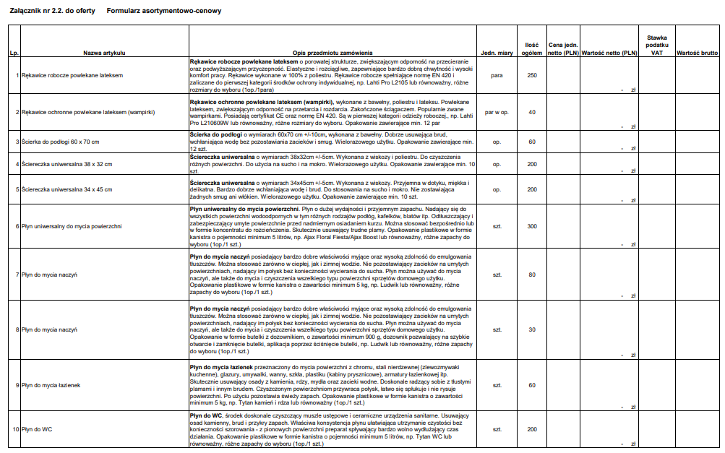

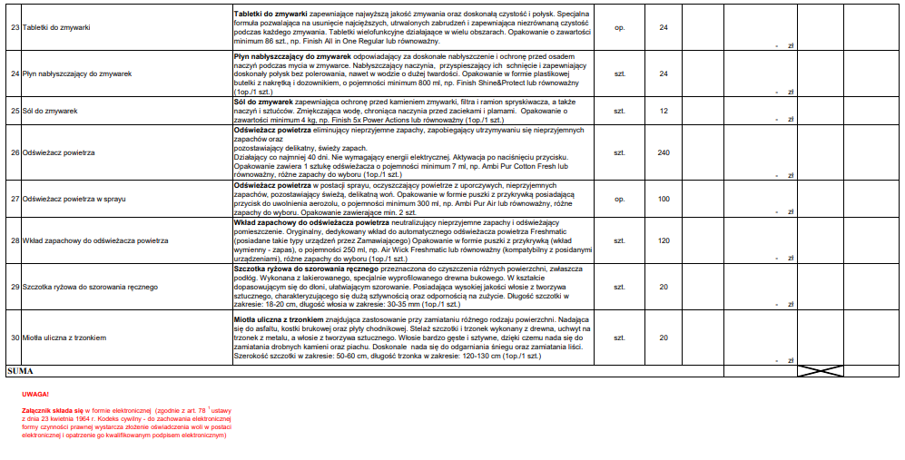
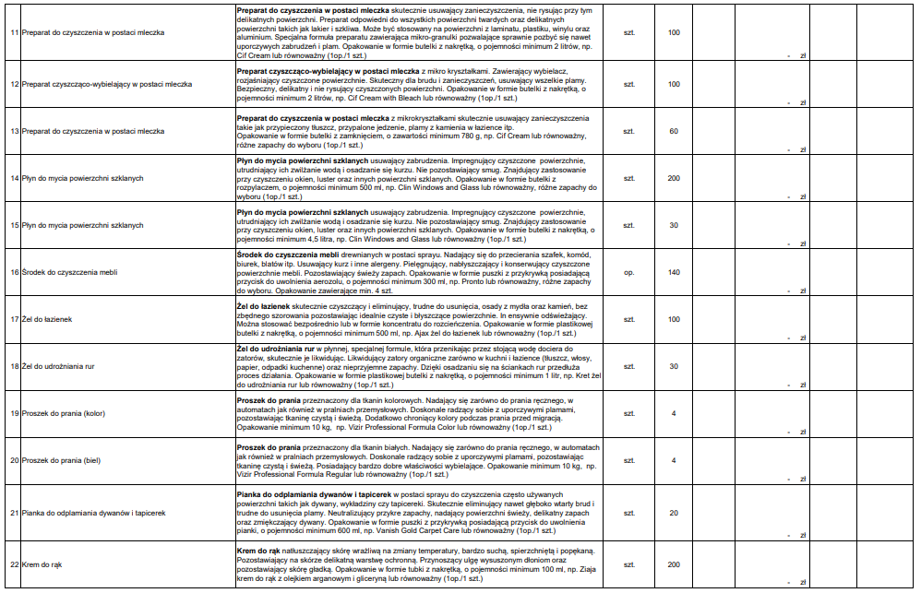

Rozdział 3
Formularze dotyczące spełniania przez Wykonawcę warunków udziału w postępowaniu/ wykazania braku podstaw do wykluczenia Wykonawcy z postępowania

Formularz 3.1
Jednolity europejski dokument zamówienia (JEDZ-ESPD) przygotowany wstępnie przez Zamawiającego dla przedmiotowego postępowania jest dostępny na Platformie w miejscu zamieszczenia niniejszej SWZ w formacie xml – do zaimportowania w serwisie eESPD.
(osobny plik)

Formularz 3.2.

Oświadczenie Wykonawcy składane na podstawie art. 118 ust. 3 ustawy z dnia 11 września 2019r. Prawo zamówień publicznych (Dz. U. z 2021 r. poz. 1129 ze zm.)
Zobowiązanie podmiotu udostępniającego zasoby

Zamawiający:
Politechnika Warszawska Wydział
Inżynierii Chemicznej i Procesowej
Ul. Waryńskiego 1, 00-645 Warszawa

Ja……………………….…………………………………….……………………………………………………..
(imię i nazwisko osoby upoważnionej do reprezentowania Podmiotu udostępniającego zasoby, stanowisko)
działając w imieniu i na rzecz………………………………..…………………………………………………..
……………….………………………………………………………...…………………………………………....
(nazwa Podmiotu)

Zobowiązuję się do oddania Wykonawcy/-om
………………………………………………………………………………….……………………………………
………………………………………………………………….……………………………………………………
(nazwa (firma) i dokładny adres Wykonawcy/-ów)

do dyspozycji następujących niezbędnych zasobów w zakresie zdolności technicznych lub zawodowych, na okres korzystania z nich przy wykonywaniu zamówienia pn.: sukcesywna dostawa środków czystości wraz z akcesoriami do sprzątania dla Politechniki Warszawskiej Wydziału Inżynierii Chemicznej i Procesowej, numer referencyjny: WIChiP/261-2/22

- Zakres dostępnych Wykonawcy zasobów:
………………………………………………………………………………….…………………………………

- Sposób wykorzystania zasobów ……………………………………………. (nazwa Podmiotu), przez Wykonawcę przy wykonywaniu zamówienia publicznego:
………………………………………………………………………………….………………………………….

- Zakres i okres mojego udziału przy wykonywaniu zamówienia publicznego:
………………………………………………………………………………….…………………………………..

- Będę*/ nie będę* brał udział/-u w realizacji przedmiotu zamówienia.
*NIEPOTRZEBNE SKREŚLIĆ

Zobowiązanie musi być opatrzone kwalifikowanym podpisem elektronicznym przez osobę/y uprawnione do reprezentowania podmiotu udostępniającego zasoby

Formularz 3.3.

Oświadczenie Wykonawcy o aktualności informacji zawartych w oświadczeniu, o którym mowa w art. 125 ust. 1 ustawy z dnia 11 września 2019 r. Prawo zamówień publicznych, w zakresie podstaw wykluczenia z postępowania, o których mowa w:
- art. 108 ust. 1 pkt 3 ustawy Pzp,
- art. 108 ust. 1 pkt 4 ustawy Pzp, dotyczących orzeczenia zakazu ubiegania się o zamówienia publiczne tytułem środka zapobiegawczego,
- art. 108 ust. 1 pkt 5 ustawy Pzp, dotyczących zawarcia z innymi Wykonawcami porozumienia mającego na celu zakłócenie konkurencji,
- art. 108 ust. 1 pkt 6 ustawy Pzp,
- art. 109 ust. 1 pkt 1 ustawy Pzp, odnośnie do naruszenia obowiązków dotyczących płatności podatków i opłat lokalnych, o których mowa w ustawie z dnia 12 stycznia 1991 r. o podatkach i opłatach lokalnych (Dz. U. z 2019 r. poz. 1170),
- art. 109 ust. 1 pkt 5, 8 i 10 ustawy Pzp.

Na potrzeby postępowania o udzielenie zamówienia publicznego na: sukcesywną dostawę środków czystości wraz z akcesoriami do sprzątania dla Politechniki Warszawskiej Wydziału Inżynierii Chemicznej i Procesowej, numer referencyjny: WIChiP/261-2/22,
My, niżej podpisani ………………………………………………………………………………………….
działając w imieniu i na rzecz WYKONAWCY
nazwa (firma): …………………………………………………………………………………………

oświadczam/y, że nie podlegam/y wykluczeniu z postępowania o udzielenie zamówienia z którego wyklucza się Wykonawcę na podstawie:

1) w zakresie podstaw wykluczenia z postępowania, o których mowa w art. 108 ust. 1 ustawy Pzp:

- art. 108 ust. 1 pkt 3 ustawy, dotyczących wydania prawomocnego wyroku sądu lub ostatecznej decyzji administracyjnej o zaleganiu z uiszczeniem podatków, opłat lub składek na ubezpieczenie społeczne lub zdrowotne,
- art. 108 ust. 1 pkt 4 ustawy, dotyczących orzeczenia zakazu ubiegania się o zamówienie publiczne tytułem środka zapobiegawczego,
- art. 108 ust. 1 pkt 5 ustawy, dotyczących zawarcia z innymi Wykonawcami porozumienia mającego na celu zakłócenie konkurencji,
- art. 108 ust. 1 pkt 6 ustawy, dotyczących zakłócenia konkurencji wynikającego z wcześniejszego zaangażowania Wykonawcy lub podmiotu który należy z Wykonawcą do tej samej grupy kapitałowej w przygotowanie postępowania o udzielenie zamówienia.

2) w zakresie podstaw wykluczenia z postępowania, o których mowa w art. 109 ust. 1 ustawy Pzp:

- art. 109 ust. 1 pkt 1 ustawy, dotyczących naruszenia obowiązków płatności podatków, opłat lub składek na ubezpieczenia społeczne lub zdrowotne, z wyjątkiem przypadku, o którym mowa w art. 108 ust. 1 pkt 3,
- art. 109 ust. 1 pkt 5 ustawy, dotyczących zawinionego naruszenia obowiązków zawodowych, co podważa jego uczciwość, w szczególności gdy Wykonawca w wyniku zamierzonego działania lub rażącego niedbalstwa nie wykonał lub nienależycie wykonał, zamówienie,
- art. 109 ust. 1 pkt 8 dotyczących zamierzonego działania lub rażącego niedbalstwa w wyniku którego Wykonawca wprowadził zamawiającego w błąd przy przedstawianiu informacji, że nie podlega wykluczeniu, spełnia warunki udziału w postępowaniu lub kryteria selekcji, co mogło mieć istotny wpływ na decyzje podejmowane przez zamawiającego w postępowaniu o udzielenie zamówienia, lub który zataił te informacje lub nie jest w stanie przedstawić wymaganych podmiotowych środków dowodowych,
- art. 109 ust. 1 pkt 10 dotyczących lekkomyślności lub niedbalstwa w wyniku, którego Wykonawca przedstawił informacje wprowadzające w błąd, co mogło mieć istotny wpływ na decyzje podejmowane przez zamawiającego w postępowaniu o udzielenie zamówienia.

Oświadczam, iż podane informacje są aktualne / są nieaktualne .

Formularz podpisany elektronicznie
(kwalifikowany podpis elektroniczny
Wykonawcy lub upoważnionego
przedstawiciela Wykonawcy,
należy podpisać pod rygorem nieważności)

Formularz 3.4.

Oświadczenie Wykonawcy
o przynależności lub braku przynależności do tej samej grupy kapitałowej,

Na potrzeby postępowania o udzielenie zamówienia publicznego na:
sukcesywną dostawę środków czystości wraz z akcesoriami do sprzątania dla Politechniki Warszawskiej Wydziału Inżynierii Chemicznej i Procesowej,

Znak postępowania: WIChiP/261-2/22

My, niżej podpisani ………………………………………………………………………………………….
działając w imieniu i na rzecz WYKONAWCY
nazwa (firma): …………………………………………………………………………………………

oświadczamy, co następuje*:
- nie należymy do żadnej grupy kapitałowej**
- nie należymy do tej samej grupy kapitałowej** z Wykonawcami, którzy złożyli oferty w postępowaniu
- należymy wraz z Wykonawcą, który złożył ofertę – dane Wykonawcy: …………………………………………. do tej samej grupy kapitałowej**.
Nie podlegamy jednak wykluczeniu w trybie art. 108 ust 1 pkt 5 ustawy Pzp, ponieważ przygotowaliśmy te oferty niezależnie od siebie, na dowód czego załączamy stosowne wyjaśnienia.

* zaznaczyć właściwe
** pojęcie grupy kapitałowej w rozumieniu ustawy z dnia 16 lutego 2007 r. o ochronie konkurencji i konsumentów (Dz. U. z 2015 r. poz. 184, 1618 i 1634)*

Formularz podpisany elektronicznie
(kwalifikowany podpis elektroniczny
Wykonawcy lub upoważnionego
przedstawiciela Wykonawcy,
należy podpisać pod rygorem nieważności)

Formularz 3.5.
Oświadczenie Wykonawcy
składane na potwierdzenie spełnienia warunku uczestnictwa,
o którym mowa w art. 112 ust. 2 pkt. 4 ustawy z dnia 11 września 2019 r.
Prawo zamówień publicznych (Dz. U. z 2021 r. poz. 1129 ze zm.)

Wykaz wykonanych, a w przypadku oświadczeń okresowych lub ciągłych również wykonywanych dostaw

Nazwa (firma)/imię i nazwisko Wykonawcy –
………………………………………………………………………………………………………………………,
Adres Wykonawcy (ulica, numer domu, numer lokalu, miejscowość i kod pocztowy) –
………………………………………………………………………………………………………………………,
w zależności od podmiotu:
NIP/PESEL: ………………...…………………………....,
REGON: …………………………………….……………...,
w zależności od podmiotu:
KRS/CEiDG): …………………….…………….……………,
reprezentowany przez: …………………………………………………………………………………………
(imię, nazwisko, stanowisko/podstawa do reprezentacji)

Na potrzeby postępowania o udzielenie zamówienia publicznego na: sukcesywną dostawę środków czystości wraz z akcesoriami do sprzątania dla Politechniki Warszawskiej Wydziału Inżynierii Chemicznej i Procesowej, numer referencyjny: WIChiP/261-2/22, oświadczam, co następuje:

- w ciągu ostatnich trzech lat przed upływem terminu składania ofert, a jeżeli okres prowadzenia działalności jest krótszy - w tym okresie, wykonaliśmy następujące dostawy:

Lp. | Nazwa i adres podmiotu, na rzecz którego zamówienie zostało wykonane | Wartość brutto zamówienia wykonanego przez Wykonawcę  [PLN] | Przedmiot zamówienia | Daty wykonania, okres realizacji zamówienia  [od … do …]  od [dzień -miesiąc – rok ]  do [dzień -miesiąc – rok]
1.
2.
Załączamy dowody potwierdzające, że wyszczególnione w tabeli dostawy zostały wykonane lub są wykonywane należycie.

Jeżeli Wykonawca powołuje się na doświadczenie w realizacji dostaw, wykonywanych wspólnie z innymi Wykonawcami, wówczas w powyższym wykazie dostaw zobowiązany jest podać jedynie te dostawy w których wykonaniu Wykonawca ten bezpośrednio uczestniczył, a w przypadku świadczeń powtarzających się lub ciągłych, w których wykonywaniu bezpośrednio uczestniczył lub uczestniczy.

Formularz podpisany elektronicznie
(kwalifikowany podpis elektroniczny
Wykonawcy lub upoważnionego
przedstawiciela Wykonawcy,
należy podpisać pod rygorem nieważności)

Formularz 3.6.

OPIS TECHNICZNY
OFEROWANEGO PRZEZ WYKONAWCĘ ASORTYMENTU

Lp. | Nazwa przedmiotu zamówienia | Opis przedmiotu zamówienia | Nazwa i opis oferowanego produktu przez Wykonawcę
1 | Rękawice robocze powlekane lateksem | Rękawice robocze powlekane lateksem o porowatej strukturze, zwiększającym odporność na przecieranie oraz podwyższającym przyczepność. Elastyczne i rozciągliwe, zapewniające bardzo dobrą chwytność i wysoki komfort pracy. Rękawice wykonane w 100% z poliestru. Rękawice robocze spełniające normę EN 420 i zaliczane do pierwszej kategorii środków ochrony indywidualnej, np. Lahti Pro L2105 lub równoważny, różne rozmiary do wyboru (1op/1para)
2 | Rękawice ochronne powlekane lateksem (wampirki) | Rękawice ochronne powlekane lateksem (wampirki), wykonane z bawełny, poliestru i lateksu. Powlekane lateksem, zwiększającym odporność na przetarcia i rozdarcia. Zakończone ściągaczem. Popularnie zwane wampirkami. Posiadają certyfikat CE oraz normę EN 420. Są w pierwszej kategorii odzieży roboczej., np. Lahti Pro L210609W lub równoważny, różne rozmiary do wyboru. Opakowanie zawierające min. 12 szt.
3 | Ścierka do podłogi 60 x 70 cm | Ścierka do podłogi o wymiarach 60x70 cm +/-10cm, wykonana z bawełny. Dobrze usuwająca brud, wchłaniająca wodę bez pozostawiania zacieków i smug. Wielorazowego użytku. Opakowanie zawierające min. 12 szt.
4 | Ściereczka uniwersalna 38 x 32 cm | Ściereczka uniwersalna o wymiarach 38x32cm +/-5cm. Wykonana z wiskozy i poliestru. Do czyszczenia różnych powierzchni. Do użycia na sucho i na mokro. Wielorazowego użytku. Opakowanie zawierające min. 10 szt.
5 | Ściereczka uniwersalna 34 x 45 cm | Ściereczka uniwersalna o wymiarach 34x45cm +/-5cm. Wykonana z wiskozy. Przyjemna w dotyku, miękka i delikatna. Bardzo dobrze wchłaniająca wodę i brud. Do stosowania na sucho i mokro. Nie zostawiająca żadnych smug ani włókien. Wielorazowego użytku. Opakowanie zawierające min. 10 szt.
6 | Płyn uniwersalny do mycia powierzchni | Płyn uniwersalny do mycia powierzchni. Płyn o dużej wydajności i przyjemnym zapachu. Nadający się do wszystkich powierzchni wodoodpornych w tym różnych rodzajów podłóg, kafelków, blatów itp. Odtłuszczający i zabezpieczający umyte powierzchnie przed nadmiernym osiadaniem kurzu. Można stosować bezpośrednio lub w formie koncentratu do rozcieńczenia. Skutecznie usuwający trudne plamy. Opakowanie plastikowe w formie kanistra o pojemności minimum 5 litrów, np. Ajax Floral Fiesta/Ajax Boost lub równoważny, różne zapachy do wyboru (1op./1 szt.)
7 | Płyn do mycia naczyń | Płyn do mycia naczyń posiadający bardzo dobre właściwości myjące oraz wysoką zdolność do emulgowania tłuszczów. Można stosować zarówno w ciepłej, jak i zimnej wodzie. Nie pozostawiający zacieków na umytych powierzchniach, nadający im połysk bez konieczności wycierania do sucha. Płyn można używać do mycia naczyń, ale także do mycia i czyszczenia wszelkiego typu powierzchni sprzętów domowego użytku. Opakowanie plastikowe w formie kanistra o zawartości minimum 5 kg, np. Ludwik lub równoważny, różne zapachy do wyboru. (1op./1 szt.)
8 | Płyn do mycia naczyń | Płyn do mycia naczyń posiadający bardzo dobre właściwości myjące oraz wysoką zdolność do emulgowania tłuszczów. Można stosować zarówno w ciepłej, jak i zimnej wodzie. Nie pozostawiający zacieków na umytych powierzchniach, nadający im połysk bez konieczności wycierania do sucha. Płyn można używać do mycia naczyń, ale także do mycia i czyszczenia wszelkiego typu powierzchni sprzętów domowego użytku. Opakowanie w formie butelki z dozownikiem, o zawartości minimum 900 g, dozownik pozwalający na szybkie otwarcie i zamknięcie butelki, aplikacja poprzez ściśnięcie butelki, np. Ludwik lub równoważny, różne zapachy do wyboru. (1op./1 szt.)
9 | Płyn do mycia łazienek | Płyn do mycia łazienek przeznaczony do mycia powierzchni z chromu, stali nierdzewnej (zlewozmywaki kuchenne), glazury, umywalki, wanny, szkła, plastiku (kabiny prysznicowe), armatury łazienkowej itp. Skutecznie usuwający osady z kamienia, rdzy, mydła oraz zacieki wodne. Doskonale radzący sobie z tłustymi plamami i innym brudem. Czyszczonym powierzchniom przywraca połysk, łatwo się spłukuje i nie rysuje powierzchni. Po użyciu pozostawia świeży zapach. Opakowanie plastikowe w formie kanistra o zawartości minimum 5 kg, np. Tytan kamień i rdza lub równoważny. (1op./1 szt.)
10 | Płyn do WC | Płyn do WC, środek doskonale czyszczący muszle ustępowe i ceramiczne urządzenia sanitarne. Usuwający osad kamienny, brud i przykry zapach. Właściwa konsystencja płynu ułatwiająca utrzymanie czystości bez konieczności szorowania - z pionowych powierzchni preparat spływający bardzo wolno wydłużający czas działania. Opakowanie plastikowe w formie kanistra o pojemności minimum 5 litrów, np. Tytan WC lub równoważny, różne zapachy do wyboru. (1op./1 szt.)
11 | Preparat do czyszczenia w postaci mleczka | Preparat do czyszczenia w postaci mleczka skutecznie usuwający zanieczyszczenia, nie rysując przy tym delikatnych powierzchni. Preparat odpowiedni do wszystkich powierzchni twardych oraz delikatnych powierzchni takich jak lakier i szkliwa. Może być stosowany na powierzchni z laminatu, plastiku, winylu oraz aluminium. Specjalna formuła preparatu zawierająca mikro-granulki pozwalające sprawnie pozbyć się nawet uporczywych zabrudzeń i plam. Opakowanie w formie butelki z nakrętką, o pojemności minimum 2 litrów, np. Cif Cream lub równoważny (1op./1 szt.)
12 | Preparat czyszcząco-wybielający w postaci mleczka | Preparat czyszcząco-wybielający w postaci mleczka z mikro kryształkami. Zawierający wybielacz, rozjaśniający czyszczone powierzchnie. Skuteczny dla brudu i zanieczyszczeń, usuwający wszelkie plamy. Bezpieczny, delikatny i nie rysujący czyszczonych powierzchni. Opakowanie w formie butelki z nakrętką, o pojemności minimum 2 litrów, np. Cif Cream with Bleach lub równoważny (1op/.1 szt.)
13 | Preparat do czyszczenia w postaci mleczka | Preparat do czyszczenia w postaci mleczka z mikrokryształkami skutecznie usuwający zanieczyszczenia takie jak przypieczony tłuszcz, przypalone jedzenie, plamy z kamienia w łazience itp.  Opakowanie w formie butelki z zamknięciem, o zawartości minimum 780 g, np. Cif Cream lub równoważny, różne zapachy do wyboru. (1op./1 szt.)
14 | Płyn do mycia powierzchni szklanych | Płyn do mycia powierzchni szklanych usuwający zabrudzenia. Impregnujący czyszczone powierzchnie, utrudniający ich zwilżanie wodą i osadzanie się kurzu. Nie pozostawiający smug. Znajdujący zastosowanie przy czyszczeniu okien, luster oraz innych powierzchni szklanych. Opakowanie w formie butelki z rozpylaczem, o pojemności minimum 500 ml, np. Clin Windows and Glass lub równoważny, różne zapachy do wyboru. (1op./1 szt.)
15 | Płyn do mycia powierzchni szklanych | Płyn do mycia powierzchni szklanych usuwający zabrudzenia. Impregnujący czyszczone powierzchnie, utrudniający ich zwilżanie wodą i osadzanie się kurzu. Nie pozostawiający smug. Znajdujący zastosowanie przy czyszczeniu okien, luster oraz innych powierzchni szklanych. Opakowanie w formie butelki z nakrętką, o pojemności minimum 4,5 litra, np. Clin Windows and Glass lub równoważny. (1op./1 szt.)
16 | Środek do czyszczenia mebli | Środek do czyszczenia mebli drewnianych w postaci sprayu. Nadający się do przecierania szafek, komód, biurek, blatów itp. Usuwający kurz i inne alergeny. Pielęgnujący, nabłyszczający i konserwujący czyszczone powierzchnie mebli. Pozostawiający świeży zapach. Opakowanie w formie puszki z przykrywką posiadającą przycisk do uwolnienia aerozolu, o pojemności minimum 300 ml, np. Pronto lub równoważny, różne zapachy do wyboru. Opakowanie zawierające min. 4 szt.
17 | Żel do łazienek | Żel do łazienek skutecznie czyszczący i eliminujący, trudne do usunięcia, osady z mydła oraz kamień, bez zbędnego szorowania pozostawiając idealnie czyste i błyszczące powierzchnie. Intensywnie odświeżający. Można stosować bezpośrednio lub w formie koncentratu do rozcieńczenia. Opakowanie w formie plastikowej butelki z nakrętką, o pojemności minimum 500 ml, np. Ajax żel do łazienek lub równoważny. (1op./1 szt.)
18 | Żel do udrożniania rur | Żel do udrożniania rur w płynnej, specjalnej formule, która przenikając przez stojącą wodę dociera do zatorów, skutecznie je likwidując. Likwidujący zatory organiczne zarówno w kuchni i łazience (tłuszcz, włosy, papier, odpadki kuchenne) oraz nieprzyjemne zapachy. Dzięki osadzaniu się na ściankach rur przedłuża proces działania. Opakowanie w formie plastikowej butelki z nakrętką, o pojemności minimum 1 litr, np. Kret żel do udrożniania rur lub równoważny. (1op./1 szt.)
19 | Proszek do prania (kolor) | Proszek do prania przeznaczony dla tkanin kolorowych. Nadający się zarówno do prania ręcznego, w automatach jak również w pralniach przemysłowych. Doskonale radzący sobie z uporczywymi plamami, pozostawiając tkaninę czystą i świeżą. Dodatkowo chroniący kolory podczas prania przed migracją. Opakowanie minimum 10 kg, np. Vizir Professional Formula Color lub równoważny. (1op./1 szt.)
20 | Proszek do prania (biel) | Proszek do prania przeznaczony dla tkanin białych. Nadający się zarówno do prania ręcznego, w automatach jak również w pralniach przemysłowych. Doskonale radzący sobie z uporczywymi plamami, pozostawiając tkaninę czystą i świeżą. Posiadający bardzo dobre właściwości wybielające. Opakowanie minimum 10 kg, np. Vizir Professional Formula Regular lub równoważny. (1op./1 szt.)
21 | Pianka do odplamiania dywanów i tapicerek | Pianka do odplamiania dywanów i tapicerek w postacji sprayu do czyszczenia często używanych powierzchni takich jak dywany, wykładziny czy tapicereki. Skutecznie eliminujący nawet głęboko wtarty brud i trudne do usunięcia plamy. Neutralizujący przykre zapachy, nadający powierzchni świeży, delikatny zapach oraz zmiękczający dywany. Opakowanie w formie puszki z przykrywką posiadającą przycisk do uwolnienia pianki, o pojemności minimum 600 ml, np. Vanish Gold Carpet Care lub równoważny. (1op./1 szt.)
22 | Krem do rąk | Krem do rąk natłuszczający skórę wrażliwą na zmiany temperatury, bardzo suchą, spierzchniętą i popękaną. Pozostawiający na skórze delikatną warstwę ochronną. Przynoszący ulgę wysuszonym dłoniom oraz pozostawiający skórę gładką. Opakowanie w formie tubki z nakrętką, o pojemności minimum 100 ml, np. Ziaja krem do rąk z olejkiem arganowym i gliceryną lub równoważny  (1op./1 szt.)
23 | Tabletki do zmywarki | Tabletki do zmywarki zapewniające najwyższą jakość zmywania oraz doskonałą czystość i połysk. Specjalna formuła pozwalająca na usunięcie najcięższych, utrwalonych zabrudzeń i zapewniająca niezrównaną czystość podczas każdego zmywania. Tabletki wielofunkcyjne działajaące w wielu obszarach. Opakowanie o zawartości minimum 86 szt., np. Finish All in One Regular lub równoważny.
24 | Płyn nabłyszczający do zmywarek | Płyn nabłyszczający do zmywarek odpowiadający za doskonałe nabłyszczenie i ochronę przed osadem naczyń podczas mycia w zmywarce. Nabłyszczający naczynia, przyspieszający ich schnięcie i zapewniający doskonały połysk bez polerowania, nawet w wodzie o dużej twardości. Opakowanie w formie plastikowej butelki z nakrętką i dozownikiem, o pojemności minimum 800 ml, np. Finish Shine&Protect lub równoważny (1op./1 szt.)
25 | Sól do zmywarek | Sól do zmywarek zapewniająca ochronę przed kamieniem zmywarki, filtra i ramion spryskiwacza, a także naczyń i sztućców. Zmiękczająca wodę, chroniąca naczynia przed zaciekami i plamami. Opakowanie o zawartości minimum 4 kg, np. Finish 5x Power Actions lub równoważny (1op./1 szt.)
26 | Odświeżacz powietrza | Odświeżacz powietrza eliminujący nieprzyjemne zapachy, zapobiegający utrzymywaniu się nieprzyjemnych zapachów oraz pozostawiający delikatny, świeży zapach.  Działający co najmniej 40 dni. Nie wymagający energii elektrycznej. Aktywacja po naciśnięciu przycisku. Opakowanie zawiera 1 sztukę odświeżacza o pojemności minimum 7 ml, np. Ambi Pur Cotton Fresh lub równoważny, różne zapachy do wyboru (1op./1 szt.)
27 | Odświeżacz powietrza w sprayu | Odświeżacz powietrza w postaci sprayu, oczyszczający powietrze z uporczywych, nieprzyjemnych zapachów, pozostawiający świeżą, delikatną woń. Opakowanie w formie puszki z przykrywką posiadającą przycisk do uwolnienia aerozolu, o pojemności minimum 300 ml, np. Ambi Pur Air lub równoważny, różne zapachy do wyboru.  Opakowanie zawierające min. 2 szt.
28 | Wkład zapachowy do odświeżacza powietrza | Wkład zapachowy do odświeżacza powietrza neutralizujący nieprzyjemne zapachy i odświeżający pomieszczenie. Oryginalny, dedykowany wkład do automatycznego odświeżacza powietrza Freshmatic (posiadane takie typy urządzeń przez Zamawiającego) Opakowanie w formie puszki z przykrywką (wkład wymienny - zapas), o pojemności 250 ml, np. Air Wick Freshmatic lub równoważny (kompatybilny z posidanymi urządzeniami), różne zapachy do wyboru. (1op./1 szt.)
29 | Szczotka ryżowa do szorowania ręcznego | Szczotka ryżowa do szorowania ręcznego przeznaczona do czyszczenia różnych powierzchni, zwłaszcza podłóg. Wykonana z lakierowanego, specjalnie wyprofilowanego drewna bukowego. W kształcie dopasowującym się do dłoni, ułatwiającym szorowanie. Posiadająca wysokiej jakości włosie z tworzywa sztucznego, charakteryzującego się dużą sztywnością oraz odpornością na zużycie. Długość szczotki w zakresie: 18-20 cm, długość włosia w zakresie: 30-35 mm. (1op./1 szt.)
30 | Miotła uliczna z trzonkiem | Miotła uliczna z trzonkiem znajdująca zastosowanie przy zamiataniu różnego rodzaju powierzchni. Nadająca się do asfaltu, kostki brukowej oraz płyty chodnikowej. Stelaż szczotki i trzonek wykonany z drewna, uchwyt na trzonek z metalu, a włosie z tworzywa sztucznego. Włosie bardzo gęste i sztywne, dzięki czemu nada się do zamiatania drobnych kamieni oraz piachu. Doskonale nada się do odgarniania śniegu oraz zamiatania liści. Szerokość szczotki w zakresie: 50-60 cm, długość trzonka w zakresie: 120-130 cm. (1op./1 szt.)

Formularz podpisany elektronicznie
(kwalifikowany podpis elektroniczny
Wykonawcy lub upoważnionego
przedstawiciela Wykonawcy,
należy podpisać pod rygorem nieważności)

Formularz 3.7.

OŚWIADCZENIE O ZAOFEROWANIU PRODUKTÓW EKOLOGICZNYCH
(dotyczy: kryterium aspekty środowiskowe)

My, niżej podpisani ………………………………………………………………………………………….
działając w imieniu i na rzecz WYKONAWCY
nazwa (firma): …………………………………………………………………………………………
oświadczam, że na potrzeby postępowania o udzielenie zamówienia publicznego na: sukcesywną dostawę środków czystości wraz z akcesoriami do sprzątania dla Politechniki Warszawskiej Wydziału Inżynierii Chemicznej i Procesowej, numer referencyjny: WIChiP/261-2/22, zaoferowane w poniższych pozycjach produkty są produktami ekologicznymi posiadającym wspólnotowe lub krajowe oznaczenie ekologiczne, wystawione na podstawie Rozporządzenia Parlamentu Europejskiego i Rady (WEnr 66/2010 z dnia 25 listopada 2009 r. w sprawie oznakowania ekologicznego UE dla poszczególnych grup wyrobów.

L.p. | Nr poz.  w Formularzu cenowym  (wskazać wszystkie pozycje, w których oferowany jest produkt z certyfikatem/oznaczeniem ekologicznym) | Nazwa certyfikatu /oznaczenie ekologiczne  (np. Ecolabel, Blue Angel, NordicSwan  lub równoważne) | Nr certyfikatu /oznaczenia ekologicznego

Wykonawca dołączy do każdego zaoferowanego produktu ekologicznego aktualny certyfikat.
UWAGA:
W przypadku, gdy Wykonawca nie wypełni lub nie złoży ww. oświadczenia Zamawiający przyzna ofercie w kryterium aspekty środowiskowe - 0 pkt. Jeżeli Wykonawca wykaże, że dany produkt jest produktem ekologicznym, a nie dołączy certyfikatów potwierdzających ten fakt, Zamawiający przyzna dla tego produktu 0 pkt.

Formularz podpisany elektronicznie
(kwalifikowany podpis elektroniczny
Wykonawcy lub upoważnionego
przedstawiciela Wykonawcy,
należy podpisać pod rygorem nieważności)

Właściwe zakreślić krzyżykiem.
Właściwe zakreślić krzyżykiem. W rozumieniu ustawy z dnia 6 marca 2018 r. Prawo przedsiębiorców (t.j. Dz. U. z 2021 r. poz. 162.)
Właściwe zakreślić krzyżykiem. W rozumieniu ustawy z dnia 6 marca 2018 r. Prawo przedsiębiorców (t.j. Dz. U. z 2021 r. poz. 162.)
Właściwe zakreślić krzyżykiem. W rozumieniu ustawy z dnia 6 marca 2018 r. Prawo przedsiębiorców (t.j. Dz. U. z 2021 r. poz. 162.)
Właściwe zakreślić krzyżykiem. W rozumieniu ustawy z dnia 6 marca 2018 r. Prawo przedsiębiorców (t.j. Dz. U. z 2021 r. poz. 162.)
Właściwe zakreślić krzyżykiem. W rozumieniu ustawy z dnia 6 marca 2018 r. Prawo przedsiębiorców (t.j. Dz. U. z 2021 r. poz. 162.)
Właściwe zakreślić krzyżykiem. W rozumieniu ustawy z dnia 6 marca 2018 r. Prawo przedsiębiorców (t.j. Dz. U. z 2021 r. poz. 162.)
Właściwe zakreślić.
niniejsze oświadczenie składa każdy z Wykonawców wspólnie ubiegających się o udzielenie zamówienia. W przypadku korzystania z zasobów podmiotu udostępniającego zasoby oświadczenie składa ten podmiot. W przypadku braku aktualności podanych uprzednio informacji dodatkowo należy złożyć stosowną informację w tym zakresie, w szczególności określić jakich danych dotyczy zmiana i wskazać jej zakres.

